**SURPRISE ATTACK Game**

Bitka začína!

Tabuľka výhod útočného disku – výhoda  +1

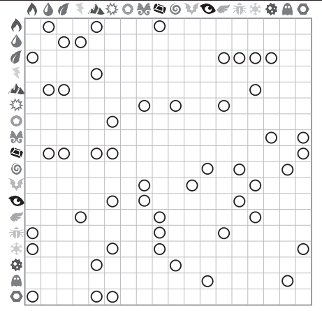

oheň voda tráva elektrina zem boj

bežný kúzelný kameň duševnýdrak temný

lietajúci chrobák ľad jed duch oceľ



Začíname!

Vložte figúrku medzi svorky a umiestnite útočný disk tak, ako je vyobrazené.

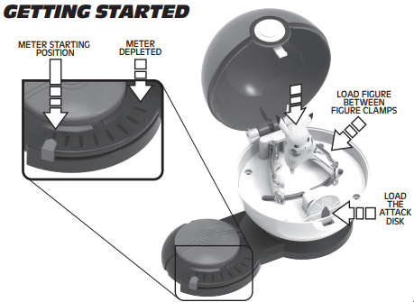Pripravte sa na zdokonalenie svojich schopností trénera Pokémonov! Aby ste si mohli zahrať hru Surprise Attack Game, potrebuje každý hráč jednu figúrku, minimálne 3 útočné disky a 1 Poké Ball.

Pokiaľ si chcete na útočných diskoch precvičiť herné stratégie, zahrajte si pravidlá 1 Player

Pokiaľ hrajú 2 hráči, zahrajte si Junior Trainer Rules alebo Master Trainer Rules.

* kolo hry sa skladá z 3 otočení
* hra Pravidlá tréningu sa skladá z 1 kola
* Junior Trainer Rules and Master Trainer Rules hra má 2–3 kolá

1 - PLAYER

Príprava

1 Vyberte si Poké Ball a použite svoju Pokémon figúrku

2 Vyberte iný Poké Ball a Pokémon figúrku, tento Poké Ball bude označený ako protihráč

3 Otvorte obidva Poké Bally a nastavte obidva merače do východiskovej polohy.

4 Vložte svoju bojovú figúrku Pokémon do svojho Poké Ballu a protihráč vloží svoju figúrku do svojho Poké Ballu.

5 Vyberte 3 útočné disky, ktoré chcete použiť ako svoje vlastné, a vyberte 3 rôzne útočné disky, ktoré bude používať protihráč.

6 Náhodne zamiešajte 3 útočné disky protihráča

Hra –Training Rules

1 Dokončite prípravu na hru

2 Vyberte jeden z otočených útočných diskov protihráča, otočte ho a vložte do Poké Ballu.

3 Vyberte útočný disk pre svoju bojovú figúrku, o ktorom si myslíte, že bude najlepší proti disku protihráča.

4 Až budete pripravený, vložte do svojich Poké Ballov 1 z 3 útočných diskov.

5 Uzavrite obidva Poké Bally a obidva otočte proti smere hodinových ručičiek, dokiaľ nezapadnú na miesto.

6 Stlačte červené tlačidlá na základni obidvoch Poké Ballov, čo spôsobí, že sa začnú otáčať, otvárajú sa, odhaľujú Pokémonov vo vnútri a roztočia útočné disky.

7 Keď sa útočné disky zastavia, skontrolujte červenú šípku na základni Poké Ballov a zistite výsledok váš a protihráča

8 Na základe výsledkov posuňte obidva merače. Príklad. Váš výsledok je 2 a výsledok protihráča 3. Posuňte šípku na vašom merači o 2 a protihráč o 3.

9 Odstráňte útočné disky z oboch Poké Ballov a vyraďte ich z hry.

10 Opakujte kroky 1-9, kým kolo neskončí po 3 roztočeniach alebo, keď je merač vyčerpaný.

11 Vyhrá ten, kto má po 3 roztočeniach plnší merač. Hra končí, pokiaľ je niečí merač vyčerpaný.

12 Hra Training Rules sa skladá z 1 kola

2-PLAYER

Príprava

1 Obaja hráči otvoria svoj Poké Ball a nastavia merač do východiskovej polohy.

2 Obaja hráči si vyberú Pokémon figúrku s ktorou chcú hrať.

3 Vyberú si 3 útočné disky a nikomu ich neukazujú.

4 Vložte svoji figúrku do svojho Poké Ballu a vyberte 1 útočný disk. To isté urobí protihráč.

5 Uzavrite obidva Poké Bally a obidva otočte proti smere hodinových ručičiek, dokiaľ nezapadnú na miesto.

JUNIOR TRAINER RULES

1 Obaja hráči sú pripravení na hru. Neprezradia svoj výber disku.

2 Obaja hráči súčasne stlačia tlačidlo a začnú hru.

3 Poké Bally oboch hráčov sa začnú otáčať, otvárajú sa, odhaľujú Pokémony vo vnútri a roztočia útočné disky.

4 Keď sa útočné disky zastavia, obaja hráči skontrolujú červenú šípku na základni Poké Ballov a zistia výsledky.

5 Každý hráč zníži svoj merač na základe výsledku súpera. Príklad. Váš výsledok je 2 a výsledok protihráča 3. Posuňte šípku na vašom merači o 3 a protihráč o 2.

6 Po každom otočení musia obaja hráči odstrániť disk, ktorý použili, a pripravia si ďalší disk pre ďalšie otočenie. Každý útočný disk je možné použiť iba raz za kolo.

7 Kolo môžete vyhrať vyčerpaním súperovho merača alebo ak na konci 3. otočenia máte plnší merač než súper.

8 Najlepšie 2 kolá z 3 vyhrávajú celú JUNIOR TRAINER RULES hru.

MASTER TRAINER RULES

1 Obaja hráči sú pripravení na hru. Neprezradia svoj výber disku.

2 Obaja hráči súčasne stlačia tlačidlo a začnú hru.

3 Poké Bally oboch hráčov sa začnú otáčať, otvárajú sa, odhaľujú Pokémony vo vnútri a roztočia útočné disky.

4 Keď sa útočné disky zastavia, obaja hráči skontrolujú červenú šípku na základni Poké Ballov a zistia výsledky.

5 Každý hráč zníži svoj merač na základe výsledku protihráča. Príklad. Váš výsledok je 2 a výsledok protihráča 3. Posuňte šípku na vašom merači o 3 a protihráč o 2.

6 V závislosti na figúrke, ktorú si obaja hráči vybrali, a na výsledku útočného disku každej rotácie, sú odpočítané ďalšie body.

PRÍKLAD: Váš výsledok je 3 a protihráča 2. Pokiaľ ste použili vodný typ figúrky v priebehu tohto kola a protihráč použil v priebehu tohto kola figúrky ohnivého typu, majú útoky vodného typu výhodu proti útokom figuriek ohnivého typu, takže Váš výsledok sa zvýši o 1. Znížite teda svoj merač o 2 a protihráč zníži svoj merač o 4. (viď. príklad A)

Referenčné informácie a stratégiu nájdete v tabuľke výhod útočného disku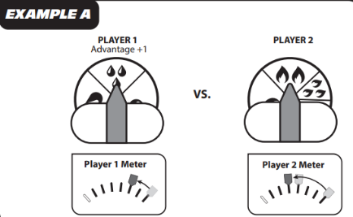.

7 Prvý hráč, ktorý vyčerpá merač protihráča alebo ukončí 3. otočenia s plnším meračom ako protihráč, vyhráva kolo!

8 Najlepšie 2 kolá z 3 vyhrávajú celou hru Master Trainer Rules.

ĎAĽŠIE PRAVIDLÁ

Jeden útočný disk je možné použiť iba raz za kolo. Figúrky sú až do konca kola uchované v Poké Balle.

Na začiatku nového kola obaja hráči resetovali merač na 7 a vyberú si inú figúrku Pokémona, ktorú umiestnia do Poké Ballov. Pokiaľ nie je k dispozícii viac figúriek Pokémonov, možno použiť jednu figúrku každé kolo. Pokiaľ rotácia útočného disku dopadne na líniu a nie je jasné, kto vyhral, musí hráč znovu roztočiť svoj Poké Ball. Pokiaľ kolo pravidiel Junior Trainer alebo Master Trainer skončí remízou, obaja hráči si môžu vybrať akýkoľvek útočný disk, ktorý skôr použili a hrajú ešte raz, aby určili víťaza v „tiebreakeru“ . Hráč, ktorý získa najvyšší výsledok v „tiebreakeru“, vyhráva.